南京交通职业技术学院
第二十届田径运动会竞赛规程
一、名称：南京交通职业技术学院第二十届田径运动会
二、主题口号：
“健康新时代，拼博向未来”
三、比赛日期与地点：
时间：2022年11月3日—11月4日
地点：南京交通职业技术学院田径场
四、参赛单位：
学生代表队：汽车工程学院、路桥与港航工程学院、运输管理学院、电子信息工程学院、轨道交通学院、建筑工程学院、人文艺术系
教工代表队：14个分工会
五、竞赛项目
1、学生男子组（17项）
100米、200米、400米、800米、1500米、5000米、10×100米迎面接力、 4×100米接力、4×400米接力、滚轮胎30米往返（10人）、障碍接力（共10人）、跳远、三级跳远、铅球、跳高、旱地龙舟（共8人）、阳光伙伴（12人）
2、学生女子组（17项）
100米、200米、400米、800米、1500米、3000米、10×100米迎面接力、 4×100米接力、4×400米接力、滚轮胎30米往返（10人）、障碍接力（共10人）、跳远、三级跳远、铅球、跳高、旱地龙舟（共8人）、阳光伙伴（12人）
3、教工男子组（13项）
100米、1500米、1500米（45岁以上）、铅球、铅球（45岁以上）、4×100米接力、立定三级跳远、立定跳远（45岁以上）、10×50米迎面接力（5男5女）、个人跳绳、个人跳绳（45岁以上）、 障碍接力（共10人）、旱地龙舟（共8人）
4、教工女子组（13项）
100米、800米、800米（45岁以上）、铅球、铅球（45岁以上）、4×100米接力、立定三级跳远、立定跳远（45岁以上）、10×50米迎面接力（5男5女）、个人跳绳、个人跳绳（45岁以上）、 障碍接力（共10人）、旱地龙舟（共8人）
六、竞赛办法
1、比赛分组：
(1)学生男子组：各二级学院（系）的男子学生代表队
(2)学生女子组：各二级学院（系）的女子学生代表队
(3)教工男子组: 各分工会男教职工代表队
(4)教工女子组: 各分工会女教职工代表队
2、学生单项每队男女均不得超过12（2021、2022级各6人）人，如超过12人由大会删除。集体项目每代表队男女各派一队。
3、每个运动员限报两项单项，如单项超过两项由大会删除，可兼报集体项目。
4、各代表队报领队1人，教练员1人。
5、100米至400米的径赛不足或等于8人（队）时，只设一个赛次，超过8人（队）时均设两个赛次。其它径赛项目为一个赛次。含有二个赛次的项目，按预赛成绩取前8名（队）参加决赛，预赛成绩相等者按有效成绩的1/100秒排名，仍相等，则由大会抽签决定进入决赛的名单。
6、竞赛使用最新竞赛规则。
7、运动员比赛用小号码布由大会统一编发。
七、教工项目参赛说明
1、每项限报4人，每人限报3项（集体项目除外）
2、径赛项目均为预决赛，以时间确定名次。
3、“障碍接力”共10人参赛，每名运动员通过障碍后接力下一名运动员直至所有人完成项目。比赛结束后根据时间排名，用时少者名次列前。
4、“旱地龙舟”赛程30米共8人，以各参赛队所用比赛器材越过终点线所在垂直平面为计时停止。比赛结束后根据时间排名，用时少者名次列前。
5、10×50米迎面接力5男5女共10人。
6、跳绳比赛时间为一分钟，比赛结束后个数多者名次列前。
7、1977年12月31日前出生的为45岁以上，比赛时需验身份证，45岁以上的教职工根据自身情况可以报名参加其它项目，但45岁及以下的教职工不得参加45岁以上的项目。
八、运动员资格
1、参加比赛的运动员必须是我院教职工和我院录取的在籍大学生，对于不符合条件规定参赛者，除取消该运动员全部成绩外，取消其单位集体荣誉奖评选资格。
2、决赛时需交验本人的身份证件。
3、凡弄虚作假，冒名顶替或报名超项等不符合参赛资格的运动员一经查出，除取消运动员比赛成绩和名次外，另扣除团体总分10分，并通报批评。
九、录取名次、计分方法及奖励
1、各单项录取前八名，若某项比赛只有八人或不足八人参加时则减一名录取。
2、各单项前八名按9、7、6、5、4、3、2、1计分，若两人或两人以上名次并列，则取消后面相应名次，得分平均分配。
3、集体项目以单项2倍分值计算。
4、各项成绩破院田径记录加9分，同一人同一项目只加分一次。
5、团体总分计算方法：按各代表队男、女运动员在各项比赛中获得分之和计算团体名次。若得分相等，则以第一名多者为前，依此类推。
6、学生团体总分取前五名，设优秀组织奖、体育道德风尚奖各一名，教工团体总分取前六名，设优秀组织奖，体育道德风尚奖各二名。优秀组织奖和体育道德风尚奖标准另定。
7、依据各代表队最终成绩，给予奖励。

十、报名
1.手机报名：

步骤1：扫描二维码
步骤2：点击“领队教练报名”、“运动员报名”
步骤3；下拉选择报名单位
步骤4：输入密码-初始密码123456
步骤5：完成运动员和领队教练的报名；

如需修改密码：点击右上角 修改单位信息
2.电脑报名：
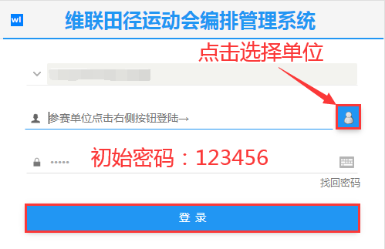
(1)登录网址http://www.wlydh.com/tjydh/?dw=108，点击用户名右侧按钮：选择单位，密码：初始密码123456。

(2)修改单位信息：登录系统后，尽快修改单位密码，信息泄露责任自负。
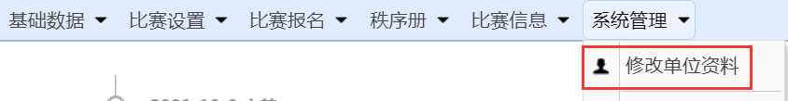
(3)报领队、教练员：
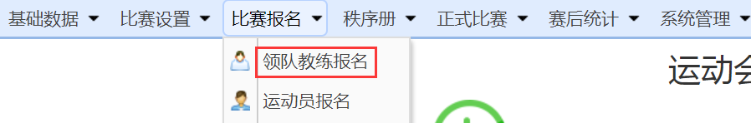
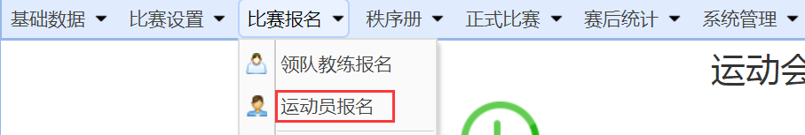
(4)报运动员:（注意至少先报一名领队或教练方可报运动员），选择组别，输入姓名，勾选项目，点击“添加”，完成一个人的报名。报名结束无需保存提交，直接退出。

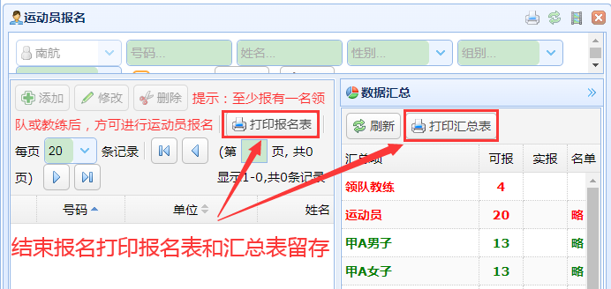
(5)打印报名表：报名结束打印一份汇总表或报名表留存。
3.报名截止时间：
2022年10月28日16:00前完成报名。报名结束后利用报名系统的打印功能打印报名表请领队签名认可并加盖院、系（部）公章盖章于2022年10月28日16:30前交至体育部行健馆207办公室樊东声老师处，手机：18168086286。

南京交通职业技术学院
体育运动委员会
2022年10月13日

